添加sqlMapConfig.xml文件

1、在src目录下，创建sqlMapConfig.xml文件 （MyBatis的核心配置文件）
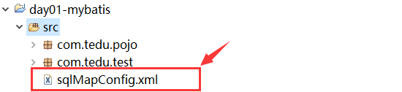

2、sqlMapConfig.xml文件配置如下:
sqlMapConfig文件头信息如下：
<?xml version="1.0" encoding="UTF-8"?>
<!DOCTYPE configuration
PUBLIC "-//mybatis.org//DTD Config 3.0//EN"
"http://mybatis.org/dtd/mybatis-3-config.dtd">

<!-- MyBatis的全局配置文件 -->
<configuration >

</configuration>

详细配置如下：
<?xml version="1.0" encoding="UTF-8"?>
<!DOCTYPE configuration
PUBLIC "-//mybatis.org//DTD Config 3.0//EN"
"http://mybatis.org/dtd/mybatis-3-config.dtd">

<!-- MyBatis的全局配置文件 -->
<configuration >
<!-- 1.配置开发环境（需设置一个默认的环境） -->
<environments default="develop">
<!-- 这里可以配置多个环境，比如develop，test等 -->
<environment id="develop">
<!-- 1.1.配置事务管理方式：JDBC/MANAGED
JDBC：将事务交给JDBC管理（推荐）
MANAGED：自己管理事务
-->
<transactionManager type="JDBC"></transactionManager>

<!-- 1.2.配置数据源，即连接池方式:JNDI/POOLED/UNPOOLED
JNDI：已过时
POOLED：使用连接池（推荐）
UNPOOLED：不使用连接池
-->
<dataSource type="POOLED">
<property name="driver" value="com.mysql.jdbc.Driver"/>
<property name="url" value="jdbc:mysql://localhost:3306/yonghedb?characterEncoding=utf-8"/>
<property name="username" value="root"/>
<property name="password" value="root"/>
</dataSource>
</environment>
</environments>

<!-- 2.加载Mapper配置文件(因mapper文件中配置了要执行的SQL语句) -->
<mappers>
<!-- 注意路径 -->
<mapper resource="com/tedu/pojo/EmpMapper.xml"/>
</mappers>
</configuration>
configuration是根标签，当前文件中所有的配置都在该标签内，注意其中配置的关键点:
默认的环境 ID（比如:default="develop"）。
每个 environment 元素定义的环境 ID（比如:id="develop"）。
事务管理器的配置（比如:type="JDBC"）。
数据源的配置（比如:type="POOLED"）。
(1)environments标签：该标签内部可以配置多个environment，即多种环境，每种环境可以做不同配置或连接不同数据库。例如，开发、测试、生产环境可能需要不同的配置，连接的数据库可能也不相同，因此我们可以配置三个environment，分别对应上面三种不同的环境。
但是要记住，environment可以配置多个，但是最终要使用的只能是其中一个！
SqlSessionFactory factory = sqlSessionFactoryBuilder.build(reader);
SqlSessionFactory factory = sqlSessionFactoryBuilder.build(reader, environment);

(2)environment标签：内部可以配置多种配置信息，下面介绍事务管理配置和数据源配置。
(3)transactionManage标签：事务管理配置，mybatis中有两种事务管理方式，也就是 type="[JDBC|MANAGED]。
JDBC：这个配置就是直接使用了 JDBC 的提交和回滚设置，它依赖于从数据源得到的连接来管理事务范围。推荐使用。
MANAGED：这个配置几乎没做什么。它从来不提交或回滚一个连接。需要自己手动添加并管理。不推荐使用。
(4)dataSource标签：数据源，也就是连接池配置。这里type指定数据源类型，有三种内建的类型：JNDI、POOLED、UNPOOLED
JNDI：已过时，不推荐使用！
POOLED：使用连接池，mybatis会创建连接池，并从连接池中获取连接访问数据库，在操作完成后，将会把连接返回连接池。
UNPOOLED：不使用连接池，该方式适用于只有小规模数量并发用户的简单应用程序上。
(5)mappers标签：用于导入mapper文件的位置，其中可以配置多个mapper，即可以导入多个mapper文件。

添加EmpMapper.xml文件
1、在src/com/tedu/pojo目录下，创建EmpMapper.xml文件 （实体类的映射文件）
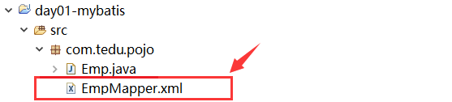

2、EmpMapper.xml文件配置如下:
EmpMapper文件头信息如下：
<?xml version="1.0" encoding="UTF-8"?>
<!DOCTYPE mapper
PUBLIC "-//mybatis.org//DTD Mapper 3.0//EN"
"http://mybatis.org/dtd/mybatis-3-mapper.dtd">

<!--
namespace一般指定为当前文件的所在包路径+文件名（将来是接口名）
在程序中通过[ namespace + id ]定位到执行哪一条SQL语句
-->
<mapper namespace="">

</mapper>

详细配置如下：
<?xml version="1.0" encoding="UTF-8"?>
<!DOCTYPE mapper
PUBLIC "-//mybatis.org//DTD Mapper 3.0//EN"
"http://mybatis.org/dtd/mybatis-3-mapper.dtd">

<!--
namespace一般指定为当前文件的所在包路径+文件名
将来在程序中通过[ namespace + id ]定位到执行哪一条SQL语句
-->
<mapper namespace="com.tedu.pojo.EmpMapper">
<!-- 通过select、insert、update、delete标签声明要执行的SQL -->
<select id="findAll" resultType="com.tedu.pojo.Emp">
select * from emp
</select>
<!--
resultType：返回值类型，简单类型（例如：Integer，String，Emp等）
如果返回集合(List<Emp>)，只需配置集合中的元素类型即可！
resultMap：复杂对象结构（例如多表关联查询等），后面用到再讲解
-->
</mapper>
(1)第1行是xml的文档声明，用于声明xml的版本和编码
(2)第2、3、4行，引入了xml约束文档，当前xml文档将会按照mybatis-3-mapper.dtd文件所要求的规则进行书写。
(3)Mapper标签：根标签，其中namespace(名称空间，也叫命名空间)，要求不能重复。其实就是一个名称，一般我们指定为"包名+文件名"。
(4)select标签：用于指定将来要执行的各种SQL语句。标签上可以声明属性，下面介绍常用的属性：id、resultType、resultMap
id属性：要求值不能重复。将来在执行SQL时，可以通过namespace + id找到指定SQL并执行。
resultType属性：从这条SQL语句中返回所期望类型的类的完全限定名称（包名+类名）。注意如果是集合情形，那应该是集合可以包含的类型，而不能是集合本身。
简而言之，resultType控制查询SQL执行后返回值的类型或集合中的泛型，例如查询emp表中的单条记录，返回值是一个Emp对象，因此，resultType="com.tedu.pojo.Emp"；
如果查询emp表中的多条记录，返回值是一个List<Emp>，此时resultType的值应该集合中的泛型，因此resultType="com.tedu.pojo.Emp"；resultMap属性：复杂对象结构（例如多表关联查询等）。 使用 resultType 或 resultMap，但不能同时使用。

实现测试类,并测试
1、实现findAll方法，代码如下：
public void findAll() throws IOException{
//1.读取sqlMapConfig.xml文件，获取其中的基本信息
InputStream in = Resources.getResourceAsStream("sqlMapConfig.xml");
//2.根据配置信息生成SqlSessionFactory工厂对象，
SqlSessionFactory factory = new SqlSessionFactoryBuilder().build(in);
//3.通过工厂获取一个SqlSession对象(用于执行SQL及返回结果)
SqlSession session = factory.openSession();
//4.执行SQL语句，查询emp表中的所有记录，封装到List集合中
String sqlId = "com.tedu.pojo.EmpMapper.findAll";
List<Emp> emplist = session.selectList( sqlId );
//5.打印list集合
for(Emp emp : emplist){
System.out.println(emp);
}
}

Mapper接口开发介绍
在上面的Mybatis案例中, 通过SqlSession对象调用方法进行增删改查操作时, 方法中需要传入的第一个参数是一个字符串值, 该值对应的内容为: (Mapper文件中的) namespace + id, 通过这种方式, 找到Mapper文件中映射的SQL语句并执行!!
这种方式由于传入的是字符串值, 很容易发生字符串拼写错误且编译时期不会提示。
这里我们将会讲解比上面更加简单的方式，也是我们企业开发中最常用的方式，即使用mapper接口开发。使用mapper接口开发需要注意以下几点：
1、Mapper接口的全路径名+方法名，和mapper.xml文件中定义namespace+id值必须相同
2、Mapper接口中方法接收的参数类型，和mapper.xml中定义的sql的parameterType的类型相同
3、Mapper接口中方法的返回值类型，和mapper.xml中定义的sql的resultType的类型相同

加入log4j日志框架
在项目中加入log4j的配置文件，用于打印日志信息，便于开发调试。
在src（或相似的目录）下创建log4j.properties如下：
# Global logging configuration
log4j.rootLogger=DEBUG, stdout
# Console output...
log4j.appender.stdout=org.apache.log4j.ConsoleAppender
log4j.appender.stdout.layout=org.apache.log4j.PatternLayout
log4j.appender.stdout.layout.ConversionPattern=%5p [%t] - %m%n

mybatis默认使用log4j作为输出日志信息。
只要将该文件放在指定的位置，log4j工具会自动到指定位置加载上述文件，读取文件中的配置信息并使用！

jdbc.properties文件
在开发中，通常我们会将连接数据库的配置信息单独放在一个properties文件中（方便管理和维护）， 然后在MyBatis的mapper文件中引入properties文件的配置信息即可！
1、在src目录下创建一个名称为jdbc.properties的文件
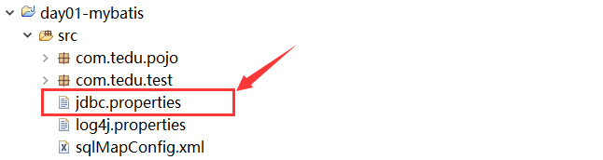

2、jdbc.properties文件内容如下:
jdbc.driver=com.mysql.jdbc.Driver
jdbc.url=jdbc:mysql://localhost:3306/mybatisdb?characterEncoding=utf-8
jdbc.username=root
jdbc.password=root

3、在sqlMapConfig.xml文件中引入jdbc.properties文件
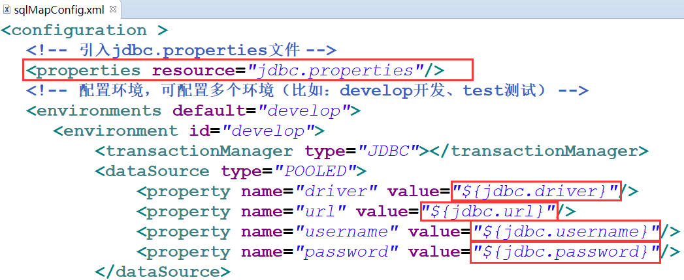
1、其中 <properties resource="jdbc.properties"/> 标签用于引入jdbc.properties文件，默认到classpath即类目录下寻找指定的文件；
2、properties标签上value属性中配置的 ${jdbc.xxx}：
${jdbc.driver}：其实就是jdbc.properties文件中的 jdbc.driver的值，即：
com.mysql.jdbc.Driver
${jdbc.url}：其实就是jdbc.properties文件中的 jdbc.url的值，即：
jdbc:mysql://localhost:3306/mybatisdb?characterEncoding=utf-8
${jdbc.username}：其实就是jdbc.properties文件中的 jdbc.username的值，即：
root
${jdbc.password}：其实就是jdbc.properties文件中的 jdbc.password的值，即：
root
s

